**Game Design Journal Entry 1**

*Passage*

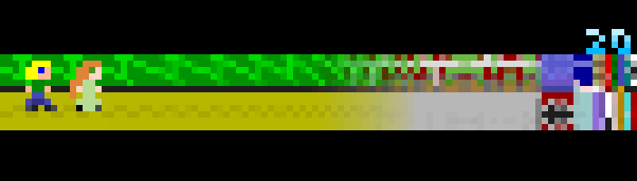

*Passage*, um jogo minimalista com apenas 5 minutos de duração, formato pixel e uma resolução de tela diferente do que estamos habituados, ocupando apenas uma tira do ecrã. O jogo utiliza apenas as setas do teclado como mecânica de movimento.

Logo que partimos com o jogador reparamos que o “*score*” presente no lado superior direito começa a aumentar à medida que avançamos em frente (voltar atrás ou andar para os lados não contam para a pontuação), logo de seguida, se seguirmos um caminho reto, iremo-nos deparar com uma personagem feminina da qual nos apaixonamos e acabamos por andar em conjunto, e com isso a pontuação começa a ser ganha em dobro. Podemos também observar logo de início que o caminho que temos pela frente aparece de forma desfocada.

Durante todo o percurso temos liberdade de movimento para andar por todo o mapa, mas por muitas vezes acabamos por ficar presos em obstáculos nos quais temos de dar a volta ou encontrar outro caminho para avançar, se estivermos com a nossa companheira será ainda mais difícil passarmos por esses obstáculos. Pelo mapa existem baús, muitas vezes vazios, e outros com joias em volta de onde saltam estrelas azuis de dentro que nos dão mais cem pontos no “*score*”. Enquanto avançamos podemos perceber que o caminho que víamos inicialmente desfocado se torna mais nítido e que o caminho que deixamos para trás se torna mais desfocado e menos percetível, podemos verificar também os personagens a envelhecer, e onde acabam mais à frente por vir a falecer.

Este jogo tenta retratar a natureza solitária e momentânea da vida, o olhar inicial do personagem e a dificuldade que temos em ver o caminho que está à nossa frente representa a complexidade de vermos o que está diante de nós enquanto somos novos. À medida que envelhecemos o inverso acontece, começamos a ficar mais velhos, o corpo começa a falhar e começamos a perder memórias do nosso passado. Reparamos também que inicialmente temos a escolha de nos comprometer com a nossa amada e que essa escolha irá interferir no modo como avançamos na vida, representando a maior dificuldade dos obstáculos quando estamos acompanhados, mas maior “*score*” ao andar em dupla, representado que é mais fácil conquistar pequenos objetivos quando estamos bem acompanhados. Os baús representam tudo aquilo que conquistamos ao longo da vida, fazendo entender que independente do “*score*” que terminarmos todos temos o mesmo fim, ou seja, podemos ter tudo que na hora do juízo final nada disso importa.